《大戰略 Web》三張經典地圖拓撲與平衡分析報告
由本地端無頭分析工具 (node tools/balance.js --analyze t1 c4 f6) 自動產出｜先呈現戰術地圖圖檔，下方緊接量化數據與平衡分析
壹、本地端無頭分析工具與四階難度生成基準（Executive Summary）
本報告由專案內建之本地端 CLI 工具（tools/balance.js --analyze）實測生成。分析器量化各類據點陣營比 [我方P : 中立N : 敵方E]、指揮部至目標據點之六角格距離與尋路步數、初始兵力與總資產比，並結合 16 場 AI-vs-AI 無頭模擬確立四階地圖生成與難度標準：
難度分級 | 代表地圖 | 陸地據點密度 | 空/廠比 | 總資產比 P:E | 首回收入比 | 目標 AI 勝率
Tier S 對稱均衡 | free 自由對戰點對稱圖 | 8% – 14% | 1.0 – 2.0 | 0.95x – 1.05x | 1.00x (對稱) | 45% – 55%
Tier A 標準戰術 | t1 金門砲戰 (海峽要衝) | 8% – 15% | 1.5 – 2.5 | 0.35x – 0.60x | 0.70x – 1.10x | 55% – 75%
Tier B 高壓走廊 | c4 富爾達缺口 (陸空走廊) | 4% – 8% | 2.0 – 3.0 | 0.50x – 0.70x | 0.85x – 1.05x | 50% – 75%
Tier C 極限戰區 | f6 全島防衛戰 (多點搶灘) | 6% – 12% | 3.5 – 4.5 | 裸裝 0.42x / 帶兵 0.68x | >= 1.30x | 帶兵 45% – 75%

一、【海島海峽要衝戰】t1 金門砲戰（大金門・烈嶼｜20×13 六角格）
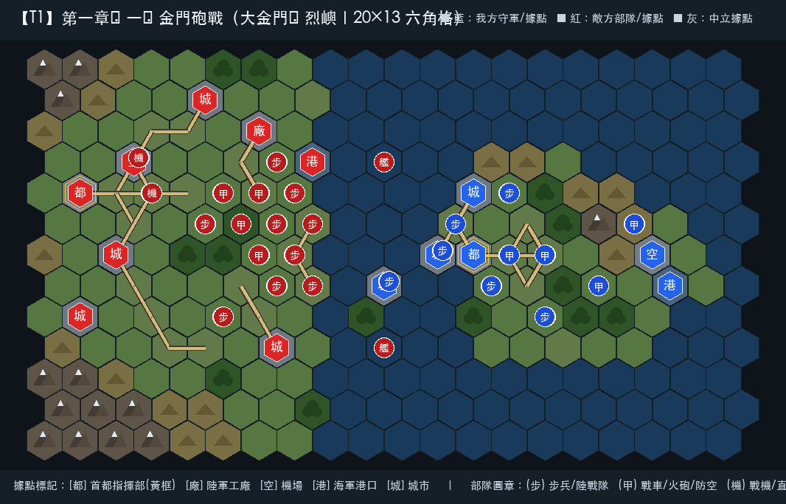
▲ 圖 1：t1「金門砲戰」六角格戰術拓撲圖（藍：國軍守軍｜紅：解放軍兩棲渡海梯隊｜都：指揮部｜廠：工廠｜空：機場｜港：港口｜城：城市）
分析維度 | 本地 CLI 實測數據 (tools/balance.js --analyze) | 平衡與戰術意義判讀
地圖尺寸與水陸比例 | 20 × 13（共 260 格）｜陸地 57%（148 格）、海洋 43%（112 格） | 海峽水道縱貫中央，形成天然兩棲遲滯瓶頸
據點數量與所有權比 [P:N:E] | 城市 3:0:4 (7)｜工廠 0:0:1 (1)｜機場 1:0:1 (2)｜首都+港 2:0:2 (4) | 共 14 處據點（全圖密度 5.4% / 陸地密度 9.5%，空/廠比 2.00）
指揮部奪點距離 (格/步數) | 中立據點：無｜最近敵方生產/機場：我方 6格/10步、敵方 17格/21步 | 金防部緊鄰料羅灣與烈嶼，敵軍須跨海 10~17 格搶灘
初始兵力與四兵種結構 | 我方 10 支 [步6 / 甲4 / 空0 / 艦0] vs 敵方 17 支 [步9 / 甲4 / 空2 / 艦2] | 初始兵力數量比 0.59x（敵方含 8 支兩棲陸戰隊與驅逐艦護航）
兵力造價比 / 總資產比 | 兵力價值 3,180 : 6,320 (0.50x)｜加計開局資金總資產 3,480 : 9,320 (0.37x) | 敵方具備 3,000 開局資金與唯一陸軍工廠，持續量產增援
首回經濟收入比 P:E | 我方 800 / 回合 vs 敵方 1,050 / 回合（首回收入比 0.76x） | 守住烈嶼可維持 800 收入並觸發下一章 +300 資金與額外步兵營
AI 無頭模擬結果 (16場) | AI 守軍勝率 75%｜平均結束回合 10.7 回合｜平均墜機 0.0 架 | 符合 Tier A（海島要衝守備 55%–75%）目標區間
【深度戰術與平衡分析】
• 地形與瓶頸機制分析：本圖為典型「海島海峽要衝戰（Island & Chokepoint Clash）」。雖然帳面總資產比僅 0.37x（國軍無陸軍工廠、僅靠 1 座機場與 1 座港口），但中央 4~5 格寬的台灣海峽水道強迫共軍 8 支陸戰隊下海渡航（海上移動消耗 2、且海面 0% 防禦掩護），使國軍岸防戰車與自走砲可在灘頭實施高交換比岸轟。
• 動態戰局與事件平衡：第 4 回合共軍投入第二波登陸梯隊與強擊機，第 6 回合本島空軍 F-5E/攻擊機編隊進場支援。無頭模擬顯示 AI 守軍勝率穩定於 75%（平均 10.7 回合達成堅守 10 回合目標），烈嶼（座標 9,7）作為前哨支點設計恰當，兼具戰術取捨與戰役分支獎勵價值。

二、【歐陸陸空高壓走廊】c4 富爾達缺口（黑森邦・富爾達｜22×14 六角格）
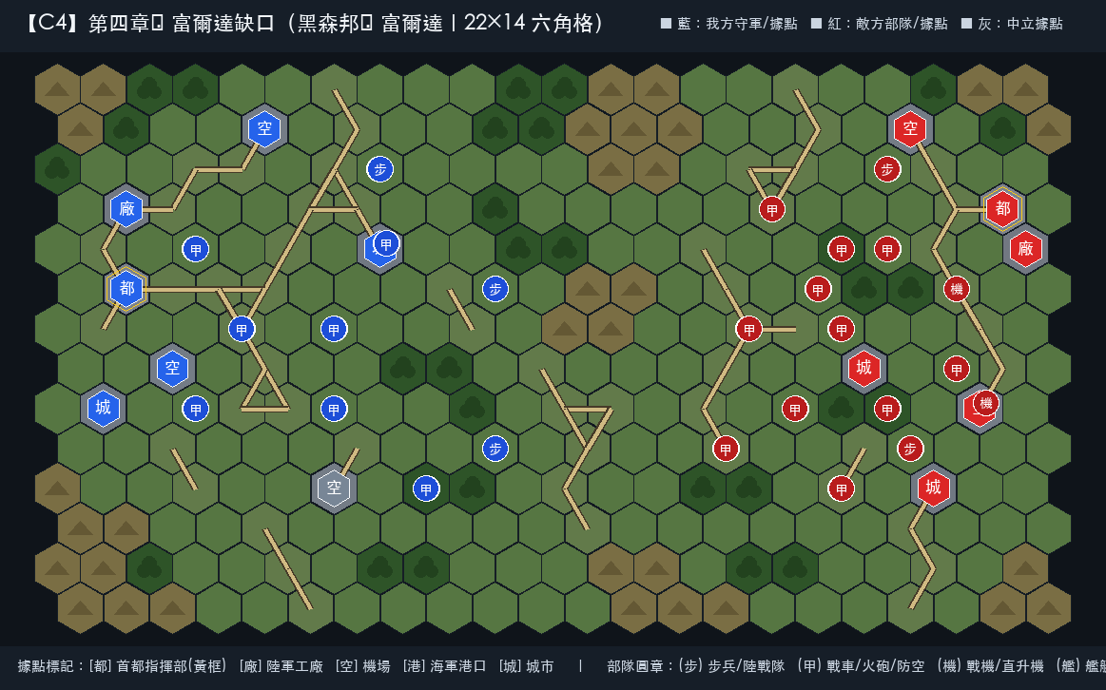
▲ 圖 2：c4「富爾達缺口」六角格戰術拓撲圖（藍：德軍第五軍｜紅：俄軍近衛坦克集團軍｜左下灰色 [空] 為關鍵中立前進機場）
分析維度 | 本地 CLI 實測數據 (tools/balance.js --analyze) | 平衡與戰術意義判讀
地圖尺寸與水陸比例 | 22 × 14（共 308 格）｜陸地 100%（308 格）、海洋 0% | 純陸空裝甲走廊，中央與南北側分布丘陵、山岳與森林防線
據點數量與所有權比 [P:N:E] | 城市 2:0:2 (4)｜工廠 1:0:1 (2)｜機場 2:1:2 (5)｜首都+港 1:0:1 (2) | 共 13 處據點（全圖/陸地密度 4.2%，空/廠比 2.50，含 1 座中立機場）
指揮部奪點距離 (格/步數) | 最近中立機場 (6,10)：我方 HQ 7格/7步、敵方 HQ 18格/18步 | 德軍具備先手搶佔南路中立機場 (6,10) 的地利優勢
初始兵力與四兵種結構 | 我方 10 支 [步3 / 甲7 / 空0 / 艦0] vs 敵方 15 支 [步2 / 甲11 / 空2 / 艦0] | 初始兵力數量比 0.67x（俄軍擁有 8 支近衛主力戰車先鋒）
兵力造價比 / 總資產比 | 兵力價值 4,570 : 7,810 (0.59x)｜加計開局資金總資產 5,770 : 10,310 (0.56x) | 俄軍享有 2,500 開局資金（德軍 1,200）與空中直升機/強擊機先手
首回經濟收入比 P:E | 我方 850 / 回合 vs 敵方 850 / 回合（首回收入比 1.00x 完全對稱） | 奪取中立機場 (6,10) 後我方收入可反超為 950 : 850 (1.12x)
AI 無頭模擬結果 (16場) | AI 守軍勝率 50%–75%（依韓戰分支旗標 kr 而定）｜平均 10.2 回合｜墜機 0.1 架 | 符合 Tier B（陸空高壓走廊 50%–75%）目標區間
【深度戰術與平衡分析】
• 對稱據點與非對稱裝甲洪流：本圖所有已歸屬據點完全左右對稱（城市 2:2、工廠 1:1、機場 2:2、首都 1:1，首回收入 850:850），唯一中立節點為左下側前進機場 (6,10)，距法蘭克福指揮部僅 7 步。
• 走廊防禦與反裝甲交換：俄軍在東側投入 11 支裝甲/火砲部隊與 Mi-24/Su-25 空中打擊，總資產比為 0.56x。德軍必須利用中央丘陵（防禦 +30%）與森林（防禦 +20%）卡住公路走廊，以豹2戰車、反甲步兵與多管火箭集中獵殺帶有準星標記的 8 支近衛坦克先鋒。

三、【大型非對稱多點登陸戰區】f6 全島防衛戰（台灣本島・澎湖・閩南｜54×33 六角格）
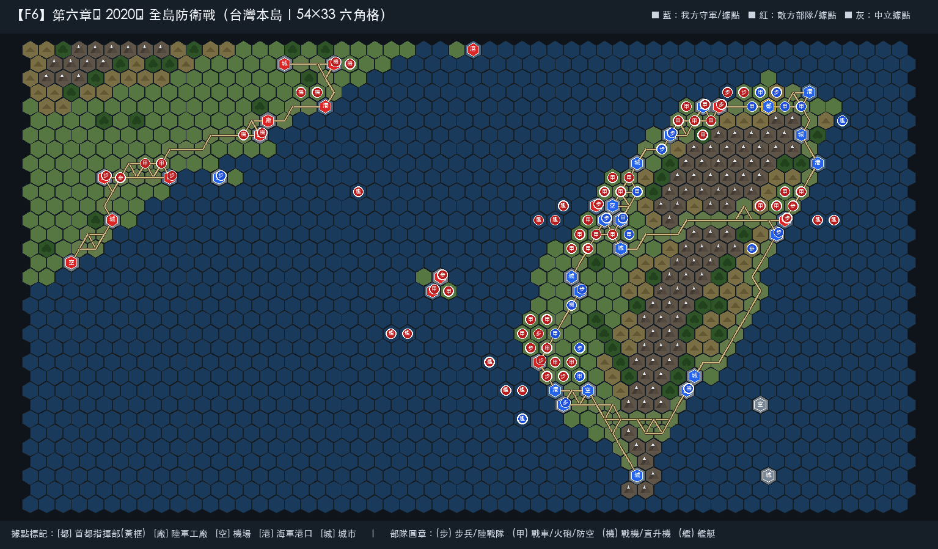
▲ 圖 3：f6「全島防衛戰」54×33 巨型戰術拓撲圖（藍：國軍環島防線｜紅：共軍桃園/台中/台南/花蓮四路搶灘兵團）
分析維度 | 本地 CLI 實測數據 (tools/balance.js --analyze) | 平衡與戰術意義判讀
地圖尺寸與水陸比例 | 54 × 33（共 1,782 格）｜陸地 29%（520 格）、海洋 71%（1,262 格） | 由 tools/mapgen.js 依真實經緯度海岸線與中央山脈生成之巨型戰區
據點數量與所有權比 [P:N:E] | 城市 8:1:4 (13)｜工廠 2:0:1 (3)｜機場 7:1:5 (13)｜首都+港 4:0:6 (10) | 共 39 處據點（全圖密度 2.2% / 陸地密度 7.5%，空/廠比高達 4.33）
指揮部奪點距離 (格/步數) | 中立據點（綠島/蘭嶼）：21格/26步｜最近敵佔灘頭港/機場：8格/10步 | 桃園 (42,4) 距台北指揮部僅 4 格，構成最緊迫的北台灣防衛壓力
初始兵力與四兵種結構 | 我方 23 支 [步10 / 甲9 / 空2 / 艦2] vs 敵方 62 支 [步15 / 甲30 / 空6 / 艦11] | 敵方含 horde: 0.55 人海倍率複製，初始兵力數量比 0.37x
兵力造價比 / 總資產比 | 裸裝兵力價值 11,340 : 28,940 (0.39x)｜裸裝總資產 13,540 : 31,940 (0.42x) | 加計 6~8 支跨章節繼承三階王牌老兵後，實質戰力比提升至 ~0.68x
首回經濟收入比 P:E | 我方 2,400 / 回合 vs 敵方 1,650 / 回合（首回收入比 1.45x） | 國軍掌握本島雙工廠（台中/高雄）與 7 座機場，具備中後期產能優勢
AI 無頭模擬結果 (16場) | 0 帶兵裸裝勝率 0%｜帶入繼承老兵勝率 31%–56%｜平均 15.3 回合｜墜機 0.6 架 | 符合 Tier C（極限非對稱戰區：專為老兵養成繼承設計）規範
【深度戰術與平衡分析】
• 四點同時搶灘與內線機動設計：本圖為「福爾摩沙之盾」第六章核心戰役，共軍開局即佔領桃園、台中港、台南、花蓮港四處灘頭並於第 3、6、8、11 回合持續增援。若無前五章繼承之高經驗王牌部隊（slots: 6），單靠初始 23 支守軍無法同時守住台北並反推四處灘頭（裸裝勝率 0%）；一旦投入 6~8 支繼承老兵並配合第 5 回合花東外海美軍第 7 艦隊增援，勝率即回升至平衡區間。
• 高機場密度解決大地圖航程限制：針對 54×33 超大戰區，全圖配置 13 座機場（空/廠比 4.33，含金門、清泉崗、嘉義、屏東、花蓮、志航、綠島等前進機場），使戰機跨區馳援後能就近落地整補，16 場模擬平均每場墜機僅 0.6 架。

